De l’Ukraine au Donbass .

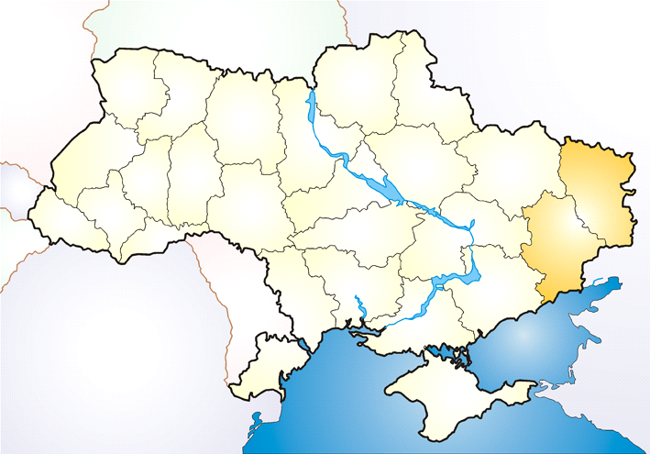

Le Donbass (en jaune) à l'est de l'Ukraine.

Généralités sur l’Ukraine .

Durant la période soviétique, il y avait l’Ukraine et l’Ukraine faisait partie de l’Union Soviétique .
Cette Ukraine comprenait plusieurs régions dont le Donbass à l’Est et la Crimée au Sud .
A la chute de l’Empire soviétique, au début de l’époque russe, l’Ukraine fait Sécession .
La Russie n’apprécie pas trop, mais n’est pas en position de contester :

- L’Ukraine est une terre agricole à blé .
- le Donbass est un bassin industriel, vieillissant d’accord, mais important quand même .
- la Crimée est une très importante zone militaire, elle est même vitale pour la Russie : accès à la Mer Noire et donc à la Méditerranée.
Il y a en Ukraine un double problème :

- Problème ethnique : bon nombre de résidents ukrainiens sont en fait des « expatriés russes » .
- Problème linguistique : il y a l’ukrainien et le russe . Le russe sert de langue véhiculaire .

Tout ceci va amener une sécession dans la sécession : La région du Donbass russophone veut retourner à la Russie … et l’Ukraine ne veut pas ….
Le cas de la Crimée sera lui vite résolu : un référendum et « retour à la Russie « sans discussion .
Reste le Donbass…
Généralités sur le Donbass
Le Donbass est un bassin houiller, partagé entre l'Ukraine et la Russie.
C'est une région économique et culturelle importante de l'Ukraine ;
Le Donbass comprend deux oblasts (provinces) de l'est du pays : l'oblast de Donetsk et l'oblast de Louhansk.
La ville de Donetsk est considérée comme la capitale officieuse du Donbass.

Il y a de nombreuses délimitations géographiques de ce bassin, aucune n'étant d'ailleurs officiellement reconnue.
Depuis 2014, le Donbass est la proie d'un conflit armé entre les séparatistes russophones, qui ont autoproclamé et contrôlent les Républiques populaires de Donetsk et de Louhansk, et les forces gouvernementales nationalistes ukrainiennes, qui tentent de récupérer ce territoire.

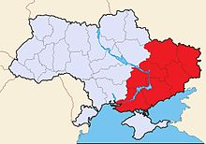
La République populaire (pro-Russe) du Donetz (RPD) revendique la zone en Rouge .
On ne parle plus de la Crimée .
L’affaire est réglée ; elle est rattachée à la Russie .

Reprenons la discussion :
- L’Ukraine se sépare de la Russie .
- La Russie récupère « vite fait » la Crimée.
- Le Donbass veut son autonomie dans le cadre d’une Ukraine fédérale.
- L’Ukraine ne veut pas .
- En réponse, le Donbass veut cette fois son indépendance pure et simple .
Il y a 2 régions dans le Donbass : l'oblast de Donetsk (DNR) et l'oblast de Louhansk (LNR).
  - Ces 2 régions ont décidé de fusionner en une seule : la Novorussia, également appelé Union des républiques populaires est une confédération de la République populaire de Donetsk (RPD) autoproclamée et de la République populaire de Lougansk (LPR) .
  - La fusion n’est pas « effective » ; il y a toujours des points d’achoppement internes .
  - Quant à l’Ukraine, elle, elle ne veut pas en entendre parler et a classé ces 2 républiques comme organisations terroristes. …tandis qu’eux accusent l’Ukraine d’être un état fasciste vendu à l’occident .
Le Donbass c’est « quoi » ?
Le Donbass, c’est une ex région industrielle , une vielle industrie basée sur le charbon et l’acier .
Cette région n’a plus aucun avenir et cumule les handicaps : fossiles industriels, pollution, travailleurs inadaptés au nouveau marché du travail, corruption ,dérive mafieuses etc, etc .
Une situation un peu comparable à ce que nous connaissons en Europe dans les anciens bassins charbonniers que se soit en France, en Belgique, en Allemagne .

Comment ça marche le Donbass ?
C’est … très bizarre …
- Du point de vue informationnel, c’est une zone d’influence de la Russie.
- Du point de vue économique, cela reste l’Ukraine, les usines qui y sont situées sont encore liées à l’Ukraine, elles paient leurs impôts en Ukraine, et elles n’ont pas été nationalisées par les 2 états sécessionnistes .
- Ces 2 Républiques ne sont reconnues par personne ,elles payent leur impôts à l’Ukraine et elles ne peuvent survivre économiquement que par l’aide russe ….
L’explosion de l’Ukraine .
L’Ukraine est en train d’exploser en une multitude de zones ; la Crimée qui a été annexée par la Russie et le Donbass qui a fait Sécession .
Il n’est même pas très évident de définir les zones sécessionnistes ; l’exemple le plus frappant est le port de Maripoul ; pour certains il fait partie du Donbass et pour d’autres non …
L’Ukraine est aussi l’objet d’un lobbying fasciste extrêmement important soutenu par les USA ,
et qui pourrait déboucher sur une guerre civile, et éventuellement une nouvelle scission de ce qui reste du pays .
Le pays est l’objet d’une importante émigration (y compris vers la Russie) pour échapper à la situation politique, militaire et la misère .
Le conflit du Donbass est en fait et tout à fait paradoxalement le ciment qui maintient un semblant d’unité nationale .
Perception de la situation « sur le terrain » par « les gens » .
La situation est on ne peut plus complexe d’une part et nébuleuse d’autre part .
Personne ne se sent bien là où il est , mais personne ne sait clairement dire où il veut aller .
Il est impossible par exemple de demander à un Ukrainien si l’Ukraine doit obligatoirement comporter la Crimée ou le Donbass, ou si c’est une question accessoire .
Mais les questions nationalistes ne sont qu’une part des préoccupations des gens ; le volet socio économique et la nature fascisante du régime actuellement en place en Ukraine en est une autre .
En réalité l’Ukraine s’enfonce dans un régime ultralibéral s’avérant catastrophique pour la plupart des gens, et en outre ce régime est vérolé jusqu’à la moelle par la mafia clientéliste
du pouvoir en place, épaulée en cela par la terreur dans la rue que font régner les milices fascistes accointées aux groupements politiques officiels .
La « révolution de Maïdan » - Révolution de la « dignité »…
Révolution ukrainienne du 18 au 23 février 2014.
Le coup d’état fasciste de Porochenko
Les rassemblements sur la place Maïdan à Kiev ont commencé en novembre 2013 après que le président ukrainien Viktor Ianoukovytch ait repoussé la signature d’un accord d’association de l’Ukraine avec l’Union européenne (UE).
Les manifestations « pro européennes » (et instrumentalisées en sous main par la droite et l’extrême droite) ont atteint un point culminant en février 2014 lorsque des affrontements violents entre les émeutiers (curieusement bien équipés et organisés…) et la police ont fait basculer l’histoire de l’Ukraine.
La « révolution de Maïdan » a débouché sur un coup d’État amenant au pouvoir une équipe néolibérale alliée à l’extrême droite.
Le Kremlin a répliqué immédiatement par la sécession de la Crimée (voulue par sa majorité russe) et son annexion par la Russie.

Dans la foulée une autre décision « imprudente » portant sur l’abrogation des « autres langues officielles » a eu pour premier effet que le Donbass a fait sécession , et que quelques jours plus tard, un referendum local a confirmé (bien sûr…) cette décision(locale) …
Chronologie succincte :

- Le président ukrainien Viktor Ianoukovytch refuse de signer l’accord européen.
- Des manifestations s’en suivent sur la place Maïden à Kiev.
- Le Président demande de mettre fin aux manifestations.
- Les manifestants refusent.
- La police charge, il y a des morts…dont des policiers .
(Beaucoup ont été tués par des tireurs embusqués jamais identifiés …).
- Des représentants français, allemands et polonais viennent à Kiev tenter d’arranger les choses en rencontrant pouvoir et opposition.
- Dans un premier temps, le Président Ianoukovytch déclare qu’il va démissionner
- Peu de temps après le Président Ianoukovytch refuse de démissionner et évoque
un « coup d'État » .
- Dans la soirée, alors que les manifestations reprennent le président Ianoukovytch fuit Kiev .
- Le Président Ianoukovytch sera destitué par la Rada, cad le « Parlement » (suite à une procédure administrative à la légalité « discutable » …)
- Le Parlement fixe dans la foulée au 25 mai 2014 la prochaine élection présidentielle.
Oleksandr Tourtchynov assure l'intérim présidentiel .

Conséquences…pas toujours « attendues » par tout le monde….
Le 23 février, juste après le changement de pouvoir, les pro-Maïdan se retrouvent minoritaires dans le sud-est, notamment à Donetsk, Louhansk et Kharkov .
L'abrogation de la loi sur les langues régionales retire aux russes (comme aux roumains, aux hongrois et au tatars de Crimée) le statut de langue officielle , ce qui met le feu aux poudres en Crimée et dans le Donbass.
En Crimée, des brigades d'autodéfense sont créées, notamment à Sébastopol , dans cette ville, où se trouve une importante base navale louée par l'Ukraine à la flotte russe de la mer Noire .
Le 18 mars, à la suite du référendum du 16 mars sur le statut de la péninsule de Crimée ,
la Russie et la République de Crimée signent un traité entérinant le rattachement de la république autonome de Crimée à la Fédération de Russie.

Dans le Donbass, dans le courant du mois d'avril, les pro-russes prennent d'assaut les bâtiments de plusieurs villes de l'oblast de Donetsk et de l'oblast de Louhansk et proclament l'indépendance des deux régions en tant que République populaire de Donetsk d’une part et République populaire de Louhansk d’autre part.
Des référendums d'autodétermination sont organisés « ensuite » dans ces deux oblats,
le 11 mai 2014 afin de « valider » ces déclarations d'indépendance, référendums qui, sans surprise, ont recueilli selon les autorités qui les ont organisés une très large majorité de voix favorables.
Les deux républiques populaires auraient du fusionner, mais finalement cette fusion n’a pas eu lieu.

Conséquences du coup d’état fasciste de Porochenko (2014) .

En 2014, un putsch fasciste téléguidé par l’UE, les Etats Unis et l’OTAN met l’extrême droite ukrainienne au pouvoir .
Il en résulte une régression sociale catastrophique, avec la disparition des acquis et garanties sociales élémentaires .
La démocratie bourgeoise a été complètement éliminée du pouvoir en Ukraine, et il n’y a plus de liberté d’expression .
Le pouvoir fasciste est doublé d’une milice fasciste avec des bataillons punitifs créés à l’image des troupes SA. Nazies qui contrôlent les rues .

Point de vue politique « internationale », il en résulte des provocations permanentes envers la Russie .
Ukraine satellite des USA .
l’Ukraine sous Porochenko a complètement perdu sa souveraineté économique et politique.

Le pays est soumis à un contrôle externe strict.
La politique est contrôlée par le Département d’État américain et son ambassade à Kiev.
Contrairement à toutes les lois, des non-résidents d’Ukraine ont été nommés comme hauts fonctionnaires ; on retrouve à des postes clés des citoyens des États-Unis, de Lituanie, de Géorgie et de Pologne.

La ministre de la Santé Ulana Suprun – ancienne dirigeante d’une entreprise américaine de santé privée en est l’exemple le plus célèbre.

Depuis 2014,l’Ukraine est devenu un pays d’accueil pour les marchandises illicites et les produits génétiquement modifiés.

Le tissus industriel du pays a été dévasté et 80 % des produits vendus en Ukraine sont des importations, le plus souvent de mauvaise qualité.
Comme prévisible des centaines de grandes et des milliers de petites et moyennes entreprises ont fait faillite, tandis que le chômage a fortement augmenté.

Depuis 2014 , entre sept et 10 millions de citoyens ont émigré, y compris en Russie.
Le Gouvernement ukrainien ne fait pas grand obstacle au départ de ses citoyens, car la possibilité d’une émigration facile a pour effet direct de baisser les pressions internes et de diminuer le nombre de chômeurs .

Guerre Civile en Ukraine .
Porochenko a promis, s’il était élu, qu’il mettrait fin à l’affrontement dans le Donbass en “quelques heures”.
Au lieu de cela, le conflit civil s’est transformé en une guerre civile fratricide .

Les dépenses budgétaires consacrées à l’armée ont augmenté de façon spectaculaire à mesure que les dépenses sociales ont été réduites.

Misère pour les uns, fortune pour les autres .
Sous la présidence de Porochenko, la fortune de son entourage et de ses complices a augmenté sensiblement tandis que les économies et les revenus de la population ont fondu comme neige au soleil .
A titre d’exemple ,le chiffre d’affaires du commerce de détail en Ukraine en 2013 était de 110 milliards de dollars, il est maintenant en 2018 de 30 milliards de dollars….

Les données de l’ONU montrent qu’au moins 60 pour cent de la population vit en dessous du seuil de pauvreté et ce chiffre va en s’aggravant .
La dévaluation de l’hyrvnia ,la monnaie ukrainienne a entraîné une forte réduction des revenus réels. Aujourd’hui, les salaires et les pensions ukrainiens sont les plus bas d’Europe.
La malnutrition a fait sa réapparition

De 2014 à 2018 , le salaire mensuel moyen est passé d’environ 450 $ à 270 $ tandis qu’au cours de la même période, les tarifs des services publics ont augmenté de cinq à huit fois et le prix du gaz a été multiplié par dix..

Main basse sur les dettes de l’état .
La “coopération” avec les organisations financières internationales s’est faite dans des conditions de servitude amenant l’Ukraine à crouler sous les dettes .
Criminalité et corruption en forte hausse .
L’Ukraine est un pays où la criminalité organisée et mafieuse est la plus grande au monde .
Etat de santé en forte baisse .

Les réformes médicales de la citoyenne américaine Ulana Suprun alias “Docteur La Mort” ont eu des effets dévastateurs :
- recrudescence et carence de dépistage et traitement d’infections socialement dangereuses comme la tuberculose, l’hépatite C et B, le VIH/SIDA .
- manque de vaccins élémentaires
- fermeture d’hôpitaux.
- réduction des traitements lourds en particulier des traitements aux cancéreux .
Les salaires des médecins en Ukraine sont 10 fois plus bas qu’en Pologne, 45 fois plus bas qu’en Allemagne et 100 fois plus bas qu’aux États-Unis. Les médecins zimbabwéens gagnent deux fois plus que les médecins ukrainiens.

En conséquence, le taux de mortalité d’Ukraine est le premier en Europe et le deuxième au monde derrière le Lesotho. Même sous l’occupation nazie il n’y avait pas eu un tel taux de déclin démographique, avec seulement 64 naissances pour 100 décès.
Dérive fasciste de l’Ukraine – Svoboda .
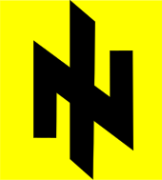
L’Union pan-ukrainienne « Liberté » (« Svoboda »), est un parti ukrainien nationaliste et fasciste :.
Fondé en 1991 sous le nom de « Parti social-nationaliste d'Ukraine » (sic) ,le parti a changé le nom ,mais aussi le logo du parti en 2004 , abandonnant ainsi le Wolfsangel…. assez « dérangeant » il est vrai …
Le 12 décembre 1999, le parti intègre l'organisation paramilitaire « Patriotes d'Ukraine » dernière en son sein en tant qu' « association de support » de l'armée ukrainienne.
Cette organisation paramilitaire sera dissoute en 2004, mais recréée en 2005.
Les antécédents politiques fascistes de Svoboda ne font aucun doute :
- Svoboda continue de se revendiquer de l'Organisation des nationalistes ukrainiens, dont la branche armée, l'armée insurrectionnelle ukrainienne, collabora activement avec les nazis pendant la Seconde Guerre mondiale .
- Le parti a été membre du Front national européen .
- En automne 2011, le parti a organisé un défilé contre l'arrivée massive de juifs hassidiques, qui effectuent chaque année en Ukraine un pèlerinage sur la tombe d'un célèbre rabbin.
- Le parti a distribué Mein Kampf et les Protocoles des Sages de Sion

Le 12 mai 2011, le conseil de l'oblast de Louhansk demande au président ukrainien, Viktor Ianoukovytch, de bannir ce parti, en tant qu'organisation extrémiste, et notamment en raison de l'organisation d'émeutes le 9 mail à Lviv lors de la commémoration du 66e anniversaire de la victoire soviétique sur l'Allemagne nazie, montrant, enregistrement à l'appui, les agissements de ses membres.

Le fascisme s’insinue
Parti de rien (1,43 % des voix aux élections présidentielles de 2010),Svoboda obtient plus de 10 % des suffrages lors des élections législatives de 2012 .
Svoboda s’infiltre dans les forces de l’ordre et dans l’armée .

Le fascisme socio culturel réécrit l’Histoire
La nature fasciste du régime est particulièrement évidente dans les domaines spirituel et culturel. Le droit des citoyens d’utiliser librement leur langue maternelle, de réaliser leurs préférences nationales et culturelles en relation avec la religion ou l’Histoire, a été sapé.
La russophobie, l’éviction de la langue russe de toutes les sphères de la vie, l’incitation à la haine envers les autres peuples est une pratique quotidienne en Ukraine.

Le régime est en train de reformater activement l’histoire en particulier l’histoire de la collaboration avec l’Allemagne nazie , où les traitres d’hier deviennent les héros d’aujourd’hui …

Les fachos et la réalité de terrain …
Tant qu’on discute des grands principes tout est flou et tout va bien …mais « le retour sur terre » est toujours un moment « difficile à négocier » …on a intérêt à avoir ses troupes « bien en main si on veut éviter un coup d’état dans le coup d’état …
Hitler a lui aussi eu besoin des SA pour prendre le pouvoir ,et ensuite il a eu bien des soucis pour s’en débarrasser …
Les svobodistes paraissent inaugurer un post-nazisme, où les thèmes les plus fascistes de leur programme pourraient coexister avec une respectabilité libérale acquise avec la reconnaissance officielle de Svoboda et de son leader Oleg Tiagnibog par les émissaires des États-Unis et de l’Union européenne.
Nous en arriverions donc à une sorte de libéral-fascisme comme on en a déjà connu au Chili.
Les membres de « Svoboda » y consentiront-ils,et le parti y survivra-t-il ?
Ce n’est pas dit …On peut prévoir que le parti aura des difficultés avec sa base populaire en Galicie et ailleurs à l’Ouest, car les petits paysans de l’Ouest seront, comme les ouvriers de l’Est, les principaux sacrifiés de la « libéralisation » musclée qui s’annonce.

De même, l’intervention musclée d’un commando de Svoboda pour obliger un directeur de télévision à démissionner a suscité des réactions négatives, y compris en Europe …

Les nouveaux partis politiques :

Le camp pro-russe comprend :

- Le « Parti des Régions » : droite oligarcho-mafieuse du président en place Yanoukovitch
- Le « parti communiste » refondé en 1993 et nostalgique du social-impérialisme soviétique. Il a ses bastions dans l'Est (région de Donetsk, Kharkov etc.) et le Sud (côtes de la Mer Noire, notamment Crimée) du pays.

Le camp pro-européen comprend :

Les forces social-démocrates ou social-libérales (Parti socialiste d'Oleksandr Moroz etc.) ou encore libérales-démocrates comme l'Alliance démocratique de l'ancien boxeur Vitali Klitchko,
Ces forces sont désormais très clairement dominées par des nationalistes d’extrême-droite extrêmement virulents et dangereux , et sont pour la plupart originaires de l’Ouest du pays, la partie qui n’a pas été soviétique (mais polonaise, ou tchécoslovaque) de 1920 jusqu’à la Seconde Guerre mondiale, et avait donc servi de base de repli à tous les nationalistes

L’extrême droite .
La formation politique est connue sous le nom de « Pravy Sektor » (Secteur de Droite).
C’est une organisation coordonnant un certain nombre de groupes ultranationalistes de tendances fascistes, dont :
- « SvobodaParty » (Parti de la Liberté),
- « Les patriotes de l’Ukraine »,
- « Assemblée Nationale Ukrainienne – Autodéfense Nationale Ukrainienne » ,
- « Trizub ».

Toutes ces organisations partagent une idéologie commune qui est frénétiquement antirusse, anti-immigration, et anti-juive.
Ontologiquement, elles partagent une référence commune à « l’Organisation des Nationalistes Ukrainiens », conduite par Stepan Bandera, le collaborateur nazi tristement célèbre qui a combattu activement contre l’Union Soviétique et s’est impliqué dans certains des pires atrocités de la seconde guerre mondiale.
Le nationalisme « calme » les gens .
Etre nationaliste « ça occupe » … tant qu’on pense à la nation on ne pense pas à soi, à son salaire, à sa pension au travail, au cout de la vie, aux soins de santé …
La méthode a fait ses preuves : les gens chantent ces slogans : « Gloire à l’Ukraine », « Gloire aux Héros », « Mort aux ennemis »…mais on ne défini jamais qui sont ces héros, qui sont ces ennemis… ce qui permet toutes les interprétations
Le nationalisme divise la nation .
Le sentiment nationaliste a pour premier effet de diviser les gens ;l’Est de l’Ukraine est pro-russe, l’Ouest de l’Ukraine est nationaliste.
« Pravy » et « Svoboda » sont sur un bateau !
Les deux plus gros groupes fascistes sont Svoboda et Pravy Sektor (Secteur Droit ).
Les forces de défense ne sont pas à 100% du Pravy mais beaucoup le sont.

Svoboda est un groupe légal, mais ils ont aussi une faction illégale.
Pravy Sektor est lui plus illégal, et il veut prendre la place de Svoboda.

Il y a beaucoup de querelles entre Pravy et Svoboda.
Tant Pravy que Svoboda reçoivent beaucoup d’argent (dont on ne sait trop qui ….).

Pravy a recruté beaucoup de jeunes gens. Ils ont de l’argent pour faire de la propagande et s’acheter de beaux uniformes, ils attirent l’attention et ils ont l’air cool.

Les groupes fascistes n’ont pas de but communs, ils savent à quoi ils sont opposés, et qu’ils sont opposés les uns aux autres.

Les fascistes recrutent chez les anars et les gauchistes …
Les groupes nazis essayent également d’imiter les gauchistes, et d’essayer de les intégrer.
Ils utilisent un vocabulaire anarchiste, des mots comme « autonomes ». C’est ce qu’est en train de faire l’un des plus affreux groupe nazi en s’appelant « Résistance Autonome ». Ils ont beaucoup de succès avec cette tactique. Ils attirent quelques anarchistes qui pensent qu’ils font changer les nazis, alors qu’en vérité c’est les nazis qui sont en train de les changer..

Quelques cartes pour que ce soit « plus clair » …
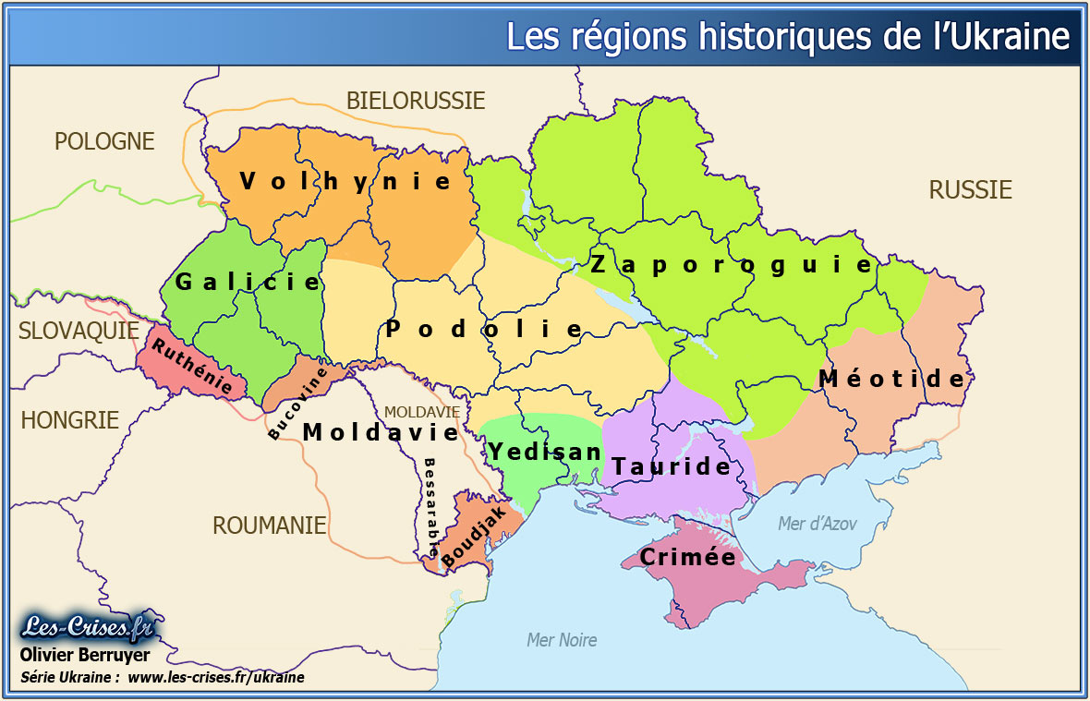 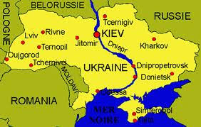 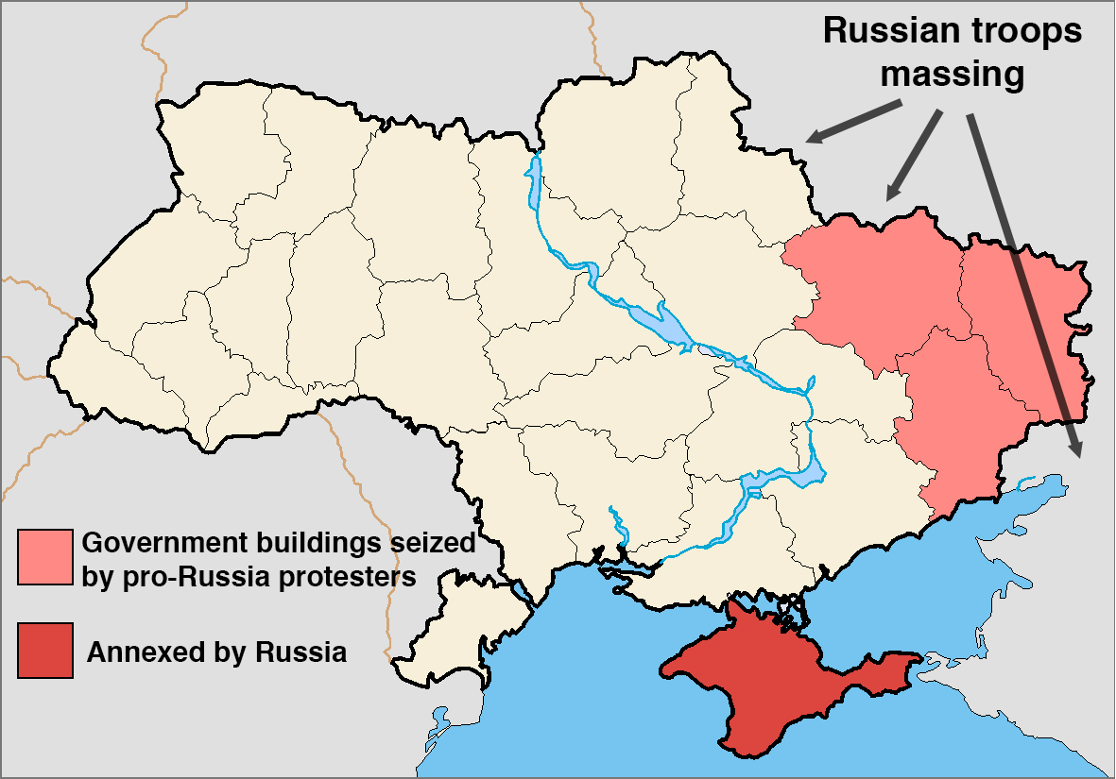

Le Donbass et la Novorossia ?
Qu’est ce que la « Nova Russia » ?
Excellente question … c’est un peu le pendant d’Eretz Israël ; chacun en voit les limites qu’il veut ; pour Eretz Israël ,cela s’étend du « Plan de Partition » de 47 à « du Nil à l’Euphrate »,mais c’est toujours « Eretz Israël » (jamais défini… et pour cause ….) dans les discours .
Ici les versions de la Novorossia varient aussi sensiblement :

- Oblat du Donestk et du Lougansk.
- Oblat du Donestk et du Lougansk + l’oblast de Kharkov.
- Oblat du Donestk et du Lougansk + le port de Maripoul.
- Oblat du Donestk et du Lougansk + la Crimée
- Et tout ou partie de tout çà ….
- Et il y a encore des versions plus étendues et sans aucun doute plus chimériques …

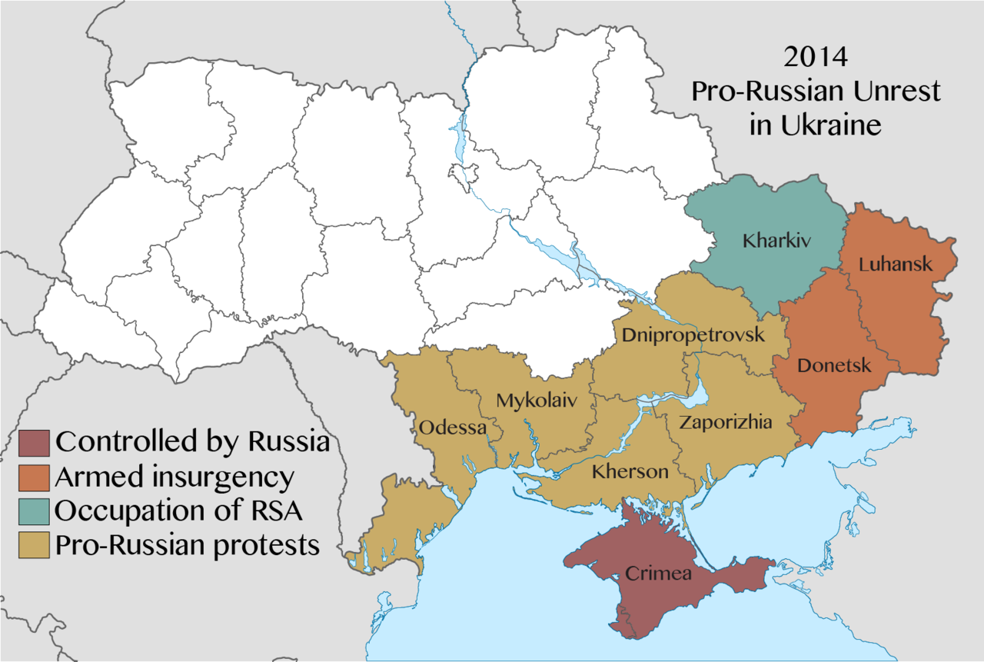

Petit rappel Historique du Donbass :

La steppe appelée Donbass appartenait aux Tatars de Crimée avant l'arrivée des Cosaques du Don, au cours de la seconde moitié du XVIIe siècle.
La prospérité de l’industrie houillère conduisit à une explosion démographique dans la région, notamment par l'arrivée de colons russes.

Le Donbass fut dès lors un important bassin houiller et s'imposa comme un des bastions de l'industrie .

Le Donbass « soviétique » .
Le Donbass fut annexé à la République socialiste soviétique d'Ukraine et subit de grands bouleversements ethniques :

- Les cosaques de la région furent soumis à une « décosaquisation » entre 1919 et 1921.
- Une décennie plus tard, le pays fut à nouveau décimé par la famine (Holodomor) de 1932–33 et la politique de russification de Staline.
- De nombreux paysans ukrainiens, réticents à se laisser priver de leurs moyens de production par les autorités soviétiques, furent catalogués par le NKVD comme « koulaks », et la propagande les accusa d'être des « affameurs du peuple » alors qu'ils faisaient eux-mêmes parties des victimes de la famine.

« Adaptation » au communisme :
Au cours des années précédant la Deuxième Guerre mondiale, ce bassin minier était en proie à la misère et aux pénuries ; la recherche permanente de « saboteurs » par le NKVD désorganisait la production et décourageait toute initiative et prise de risque, tandis que le « stakhanovisme » se traduisait pour les ouvriers par un allongement de la journée de travail, et les récalcitrants étaient arrêtés et déportés en Sibérie ; leurs remplaçants manquaient de formation.

L’occupation allemande :

Lors de l'Opération Barbarossa, Hitler, considère que les ressources du Donbass sont un atout décisif, et les Nazis mettent la région en coupe réglée entre 1941 et 1942 .
En outre des milliers d’ouvriers sont envoyés au travail forcé dans les usines d'Allemagne.

La guerre laissa la donc région à la fois ravagée et dépeuplée.

La reconstruction et l’après guerre :
Lors de la période de reconstruction du Donbass, après la Deuxième Guerre mondiale, de nombreux ouvriers russes sont venus repeupler la région, bouleversant une fois de plus sa composition ethnique et linguistique.
Les réformes scolaires de 1958–59, qui prohibaient la langue ukrainienne au Donbass, ont accéléré cette russification.
Lors du Recensement soviétique de 1989, 45 % de la population du Donbass se revendiquait d’appartenance russe.

L’Ukraine indépendante

Lors du référendum de 1991 pour l’indépendance de l’Ukraine, 83 % de la population a voté « oui » mais cette indépendance s'est soldée pour le Donbass par une détérioration sévère de l’économie : la production industrielle s'est effondrée, et les salaires aussi : une perte de 80 % par rapport à 1990.
Le ressentiment de la population du Donbass se concentra donc contre le nouveau gouvernement Ukranien de Kiev.
Les mineurs du Donbass se mirent en grève en 1993, amorçant le conflit qui débouchera sur la sécession de la Crimée d’abord et du Donbass ensuite .

La séparation du Donbass de l’Ukraine :

La grève a été suivie en 1994 par un référendum consultatif portant sur diverses questions constitutionnelles :
- si le russe devait devenir une langue officielle en Ukraine ;
- si le russe devait être la langue officielle dans le seul Donbass ;
- si l'Ukraine devait devenir un État fédéral

Près de 90 % des électeurs votèrent en faveur de ces propositions, mais aucune ne fut adoptée : l’Ukraine demeura un État centralisé, ayant pour seul langue officielle l'ukrainien.

Avec la suppression des fonds d'aide russes à l'industrie lourde du Donbass, plusieurs usines ont cessé leur activité.
Les branches encore rentables de l'industrie nationale furent privatisées ce qui donna naissance a une très sérieuse corruption .ce qui fit du Donbass « la région la moins démocratique et la plus sinistre d’Ukraine. »

Au cours de la décennie suivante, le Donbass devient un vivier de sécessionnistes pro-russes .
En dépit de cette image, les enquêtes menées au cours des années 1990-2010 ont montré qu'une large majorité d'habitants restait favorable au maintien au sein de l'Ukraine.

En mars 2014, suite au renversement du président ukrainien Viktor Ianoukovytch et à l'installation d'un nouveau régime, un conflit armé a éclaté dans le Donbass entre des rebelles russophones et les nouvelles autorités centrales de Kiev.

Les combats contraignent des milliers d'habitants à fuir le Donbass.

Le protocole de Minsk signé entre les belligérants prévoit la fin des hostilités avec la mise en place d'un statut spécial pour les oblasts de Donetsk et de Lougansk dans le cadre de la loi ukrainienne.
Ce protocole reste inappliqué sur de nombreux points, les parties prenantes s'en rejetant mutuellement la responsabilité.

Démographie linguistique et politique du Donbass

Actuellement, le Donbass est une région majoritairement russophone, mais avec une majorité d'Ukrainiens ethniques et une forte minorité de Russes.
Les résidents d'origine russe se concentrent dans les grands centres urbains.
Dans les oblasts de Donetsk et de Louhansk, ils utilisent le russe qui est leur langue maternelle, et qui sert en plus à tous de langue véhiculaire.

Le Donbass compte aussi une importante communauté musulmane, représentant jusqu'à 20 % de la population dans certaines zones.

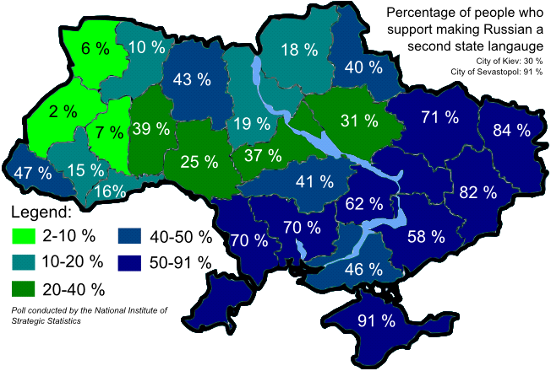

On constate que les zones russophones (en bleu sur la carte)sont les zones sécessionnistes .

Économie du Donbass

L’économie du Donbass est dominée par l’industrie lourde : charbonnages et sidérurgie.
Si la production annuelle de houille a nettement décru depuis les années 1970, le Donbass demeure un important producteur de charbon .
Jusqu'au début de la guerre, au mois d'avril 2014, les oblasts de Donetsk et de Louhansk produisaient à eux seuls près de 30 % des exportations de l’Ukraine.

Les mines de charbon du Donbass, compte tenu de leur profondeur, des fréquents coups de grisou et de la vétusté des infrastructures sont parmi les plus dangereuses au monde.
Depuis la fin des années 2000, les mines clandestines, encore plus dangereuses, se sont multipliées à travers la région.

Environnement du Donbass.
L’exploitation intensive des mines de charbon et l’activité sidérurgique du Donbass ont gravement porté atteinte à l’environnement. Les principaux problèmes de la région sont la carence en eau potable et la contamination par les eaux d'exhaure ; la pollution de l’air autour des cokeries et des laminoirs ; enfin la pollution de l’air et de l’eau par les terrils et leur instabilité.

À cela s’ajoute que plusieurs décharges de déchets chimiques du Donbass ne sont pas surveillées : elles constituent une menace permanente pour l’environnement.

La Guerre du Donbass en quelques mots .

La guerre du Donbass commence en 2014 ; la révolution ukrainienne de février 2014 entraîne la destitution du gouvernement ukrainien ,et l’arrivée au pouvoir d’un gouvernement « pro européen » d’extrême droite .
Le 23 février 2014, la loi de 2012 sur les langues régionales est abrogée, ce qui fait que le russe n’est plus une langue officielle alors qu’elle sert de langue véhiculaire .
Il en découle immédiatement une réaction armée de la population .
Etape 1 :
Très rapidement débute la crise de Crimée qui aboutit au référendum local du 16 mars 2014 sur le rattachement de la Crimée à la Russie.
Etape 2 :
Ensuite, une insurrection armée contre le gouvernement central par intérim de Kiev éclate et devient « séparatiste » ; elle proclame la création de la République populaire de Donetsk (7 avril), puis la République populaire de Lougansk (les 2 Républiques tenteront de fusionner) .

Etape 3 :
Les combats continuent, l’enjeu n’étant plus le principe, mais la délimitation de la zone sécessionniste.
Une aide internationale arrive aux 2 parties : armes et soldats .
La Pologne et la Hongrie en particulier refourguent leurs stocks d’armes soviétiques à l’ Ukraine .
Pour désamorcer les tensions, le président ukrainien ne ratifie pas l'abrogation de la loi sur les langues régionales, mais c’est « trop tard » …..
La Guerre du Donbass sur la carte :
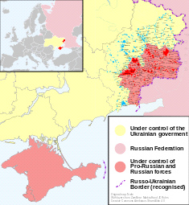 | Mars 14  Début du conflit  Le cas de la Crimée sera vite résolu ; la Crimée retourne à la Russie .  Pour le reste … ça se discute ….
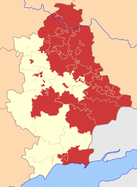 | Avril 14  Territoire « séparatiste » voulant quitter l’Ukraine et retourner en Russie
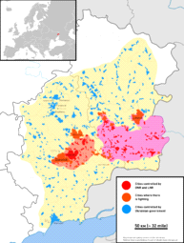 | Mai 14  Intervention de l’armée ukrainienne.  Les indépendantistes perdent un sérieux territoire au Nord et au Sud (plus d’accès à la mer .  En outre la zone indépendantiste est coupée en deux ….
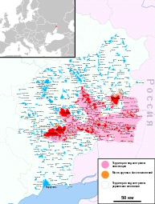 | Aout 14  Intervention russe .  Les 2 territoires sécessionnistes prorusses qui étaient séparés sont maintenant réunis.  Il n’y a pas eu récupération des zones perdues au Nord ni au Sud .
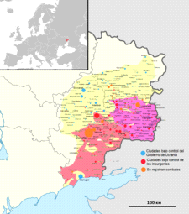 | Septembre 14  Nette poussée des pro russes vers le Sud  Des enclaves antirusses subsistent .  Tout au sud, sur les bords de mer,la ville de Maripol est encerclée .
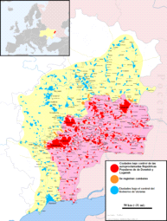 | Novembre 14  On remarque au sud ouest l’abandon de l’encerclement de la zone portuaire de Maripol.  Maripol s’est le grand flou pour les uns c’est l’Ukraine, pour les autres, c’est le Donbass ,pour les autres encore ils n’en ont rien à faire …

Proposition d’accord :

